Universidade Federal de Minas Gerais
Instituto de Ciências Exatas
Departamento de Ciência da Computação
Disciplina Programação Modular (DCC0052) – 2016/01

Trabalho Prático -1 – Estacionamento Modular

Alexandre Alphonsos Rodrigues Pereira
Jerônimo Nunes Rocha

1.Introdução:

O trabalho proposto foi a implementação de um sistema responsável pela automatização de um estacionamento vertical com múltiplos níveis e vagas. As vagas também possuem tipos diferentes de acordo com o tamanho do veículo que ela pode receber.
O objetivo do trabalho foi familiarizar o aluno com os principais conceitos de Orientação a Objetos e com a linguagem Java.
O estacionamento está definido da seguinte maneira:

- 4 níveis com 10 vagas por nível.
- Das 10 vagas de cada nível, 4 são para veículos pequenos, 2 para motocicletas, 2 para veículos grandes e 2 para portadores de necessidades especiais.

Critério de preenchimento das vagas:
-Deficientes só podem parar na vaga para portadores de necessidades especiais.
-Motocicletas: podem parar em qualquer vaga (exceto deficientes).
-Veículos pequenos: podem parar em vagas para pequenos e grandes (exceto deficientes).
-Veículos grandes: podem parar em vagas grandes somente.

Prioridade de preenchimento das vagas:
-As vagas são procuradas do nível mais baixo para o nível mais alto. Uma vaga adequada ao tipo do veículo é buscada e então ele é alocado. O veículo só ocupará uma vaga maior do que a adequada para o seu tipo se nenhuma vaga do seu tipo estiver disponível em nenhum nível. Esta lógica pode ser aplicada recurssivamente.

Exemplo: Uma motocicleta deve ser alocada: Se todas as vagas de motocicletas estiverem ocupadas, as vagas pequenas são buscasdas, se todas as vagas pequenas estiverem ocupadas, as vagas grandes são buscadas, se todas as grandes estiverem ocupadas a motocicleta não pode ser alocada.

2.Implementação:

javadoc:
UML:

3.Testes:

O teste padrão fornecido foi executado com sucesso. Além desse, outros três testes foram realizados que podem ser encontrados na pasta “testes”.
(Pode ser necessário dar zoom na imagem para a melhor visualização).

Teste padrão:
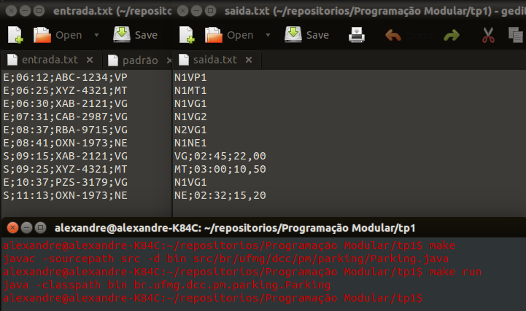

Teste lotado:
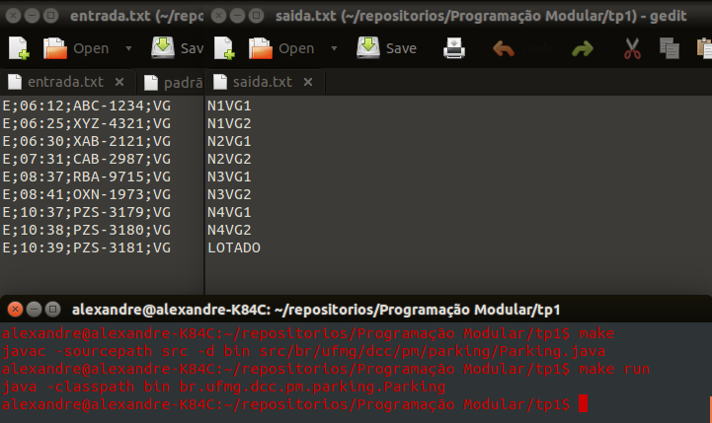
Busca validar o comportamento de imprimir “LOTADO” quando o veículo que quer entrar no estacionamento não pode ser alocado.

Teste usavagamaior:
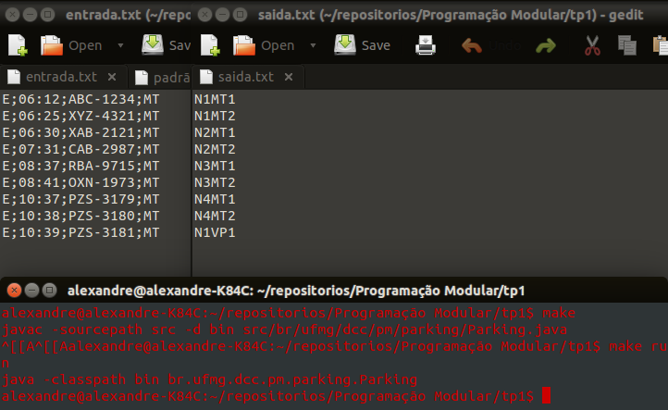
Busca validar o comportamento da prioridade de preenchimento de vagas.

Teste entraesai:
Busca validar a alocação e desalocação de vagas em conjunto com a prioridade de preenchimento de vagas.
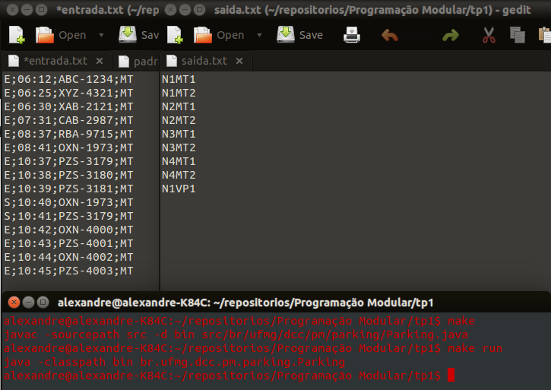

4.Conclusão:

A implementação foi feita com sucesso sem maiores problemas ou dificuldades. A execução do teste fornecido em conjunto com os criados sugerem que o sistema está funcionando conforme o esperado.
O trabalho se mostrou muito útil na consolidação dos conhecimentos aprendidos e discutidos durante as aulas.

5.Referências:
-Aulas
- https://docs.oracle.com/javase/7/docs/api/

